ТЕМА: ВЕСНА
Цель: закрепление знаний и умений детей средней группы в соответствии с программными требованиями по формированию элементарных математических представлений.
Задачи:
Проверить навык счета в пределах 5; знания о количественных и порядковых числах;
Умение различать и называть геометрические фигуры: шар, куб, прямоугольник, треугольник;
Умение определять и называть части суток и выстраивать их в логической последовательности;
Умение сравнивать предметы по размеру и величине и раскладывать их в убывающем порядке (от большого до маленького).
Задание № 1 от почтальона Печкина
Помочь почтальону разложить письма в почтовые ящики. Каждому игроку раздается лист с рисунком. Дети должны сосчитать точки на конверте и провести от него линию к почтовому ящику с такой же цифрой.

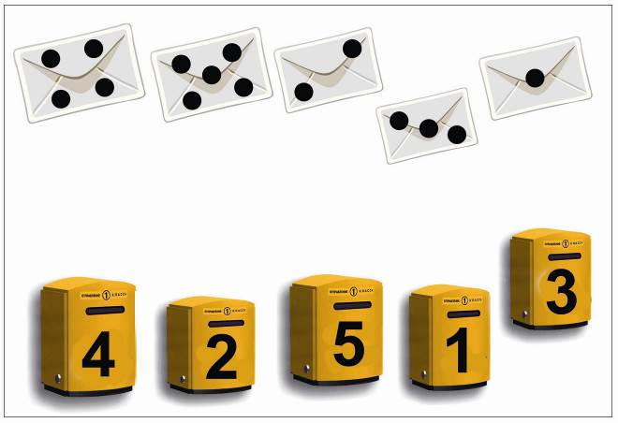

Задание № 2 от Лунтика.
Загадки о времени суток.
День закончен и опять
Нужно глазки закрывать.
Дети спят — и сын, и дочь.
К нам с небес спустилась… (Ночь)
Мамы деток разбудили.
Дети личики умыли.
Застелив свою кровать,
Будут в детский сад шагать.
Все ответят дружно,
Наступило? ……(Утро)
Солнышко уже давно,
Смотрит ласково в окно.
Поиграли, почитали и немножечко устали.
На прогулку мы идем.
Происходит это? ……. (Днем)
Солнышко лучистое
Село за дома,
Мы пришли с прогулки
Ужинать пора…… (Вечер)
Дети дают ответы на загадки и поднимают карточки с изображением времени суток.
Выстраивают логическую цепочку по порядку времени суток: утро, день, ночь.
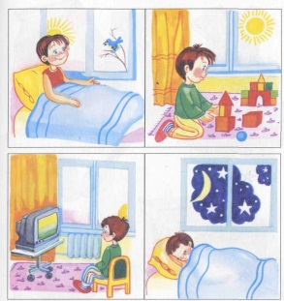
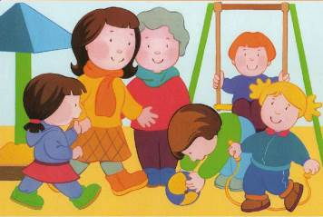
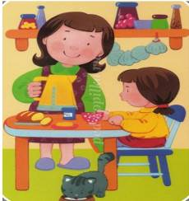
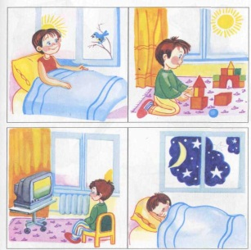

Задание № 3 от Чебурашки и крокадила Гены - «Пирамидки».
Сравнить кольца по величине, размеру. Собрать пирамидку: от самого большого кольца до самого маленького. Чья команда быстрее.
Воспитатель:
Ребята, вы успешно справились с заданиями и нам просто необходимо немного отдохнуть. Я объявляю музыкально – танцевальную паузу.
Проводится танец – игра с ускорением «Вперед 4 шага…»
Вот мы и отдохнули. А теперь пора за работу – наша викторина продолжается.
Задание № 4 от кота Леопольда.
- На какую геометрическую фигуру похожи эти предметы? Провести дорожку от предмета к соответствующей фигуре.
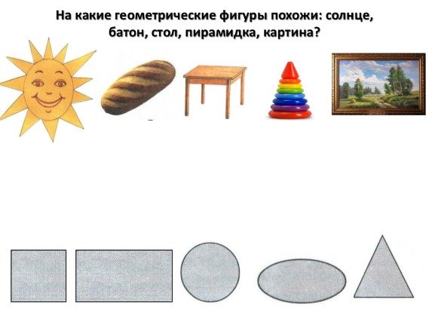

Задание № 5 от дяди Федора
В пустые окошечки впиши соседей чисел.

